Приложение
к уроку изобразительного искусства «Дизайн и архитектура сада»
7 класс.
      - Инструктаж
Макет. Выбрать тип планировки сада: линиями наметить круговой, диагональный, прямоугольный тип планировки. У Вас будет возможность ориентироваться по этим линиям при разбивке клумб, детских площадок, садовых дорожек и т.д. Если использовать как можно больше плавных линий – можно визуально увеличить сад. Собрать макет в следующей последовательности:
- оформить плоскость земли - газоны, дорожки, водоёмы;
- закрепить деревья, кустарники;
- разбить цветники, разложить камни, дополнить элементами архитектуры малых форм - садовая мебель, скульптура, декоративные элементы.
Коллаж. Выбрать тип планировки сада: линиями наметить круговой, диагональный, прямоугольный тип планировки. У Вас будет возможность ориентироваться по этим линиям при разбивке клумб, детских площадок, садовых дорожек и т.д. Если использовать как можно больше плавных линий – можно визуально увеличить сад.
Начинать работу над коллажем нужно с фона, наслаивая элементы сада поэтапно. В коллаже должно чувствоваться уходящее вдаль пространство, а каждый предмет, каждое дерево должны увеличиваться по мере удаления друг от друга, от дальнего плана к переднему. При изображении земли и травы надо следить, чтобы они воспринимались, как горизонтальная и уходящая вдаль от зрителя плоскость. Детали, расположенные на переднем плане – кусты, камни, ветки, садовая мебель сделают пейзаж живым и интересным.
      - Описание садов в различных стилях.
ВАРИАНТ 1: (французский и английский)
Сад распланирован по основной оси композиции; расположение всех его элементов и конструкций подчинено строгой геометрии и симметрии.
Сад представляет собой очаровательную миниатюру деревенской жизни: аккуратные выкрашенные краской деревянные заборчики, чистые ровно подстриженные газоны, извилистые дорожки и бордюры, цветники – все это создает картину покоя и уюта.
Для такого типа сада характерен маловыраженный рельеф, вся композиция расположена в одной плоскости. Главный вход парка располагают в нижней части сада, чтобы прямо от входа открывалось посетителю величие всей композиции. Террасы и лестницы являются одним из главных декоративных элементов сада.
Задний план сада создают деревья с контрастной по окраске листвой, их дополняют декоративными кустарниками и уже на переднем плане располагается широкая полоса цветов, которая обрамляется зеленым газоном.
Жилище в саду обязательно увито побегами всевозможных лиан, плетистых роз… Старые кирпичные дома обычно не штукатурят и на таком фоне лианы, особенно в пору цветения, выглядят очень изысканно. Вход в дом украшают керамические и каменные горшки и кашпо, а контейнеры и корзины с разноцветными цветами, подвешенные к карнизам и оконным рамам, дополняют живописную картину дома.
Сад поражает изысканностью, вкусом и достатком и требует относительно больших пространств и непрерывной работы профессионального садовника по его озеленению и благоустройству. В саду преобладают растения, хорошо поддающиеся стрижке и долго сохраняющие форму.
ВАРИАНТ 2: (Восточный китайский, японский сад и русская усадьба)
Сад располагался в наиболее живописном месте – у красивой излучины реки, рядом с прудом или озером. На пологом холме, спускавшемся от дома к реке или пруду, обычно располагались террасы с газонами и цветниками.
Назначение этого сада - создать миниатюрную модель пейзажа, плоского или холмистого, обязательно с водоемами, островком на озере, с изогнутыми мостиками, беседками, оригинально размещенными камнями и декоративными каменными лампами, создающими необычное освещение.
Парадную часть сада украшал цветник в виде клумбы овальной или округлой формы, в центре которой возвышалась ваза, скульптура или фонтан.
Для организации сада достаточно трех элементов ландшафтного дизайна: гор, воды и растительности. Горы можно заменить высокими деревьями и кустарником. Вода, символизирующая богатство, может быть воплощена в ручьях, прудах, фонтанах и даже в "потоке" камней.
Свободно спланированные посадки часто переходили в лесные массивы, через которые прокладывались просеки для конных или пеших прогулок. Гуляя по аллеям, можно было выйти к наиболее красивым местам, откуда открывались самые эффектные виды на водоёмы, дом и его окрестности с беседками, скульптурой и скамейками.
Еще одной особенностью сада являются клади - извилистые цепочки камней для перехода через ручьи и протоки. Галька и гравий в саду могут изображать воду, для этого рисуют граблями концентрические круги, окружности вокруг камней и валунов.

      - Кроссворд.
- Решетчатая арочная конструкция.
- Японская цветущая вишня.
- Малая архитектурная форма для отдыха.
- Важный элемент китайского сада.
- Малая архитектурная форма как продолжение дорожки.
- Композиция озеленения из цветов и камней.

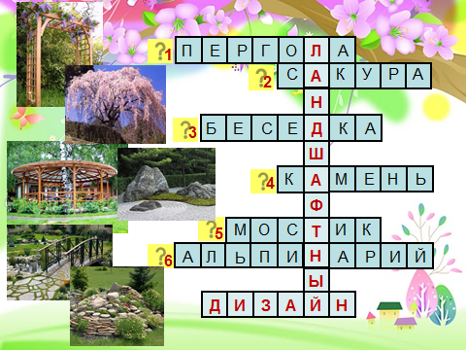

      - Работы учащихся.
Русская усадьба. Восточный сад.
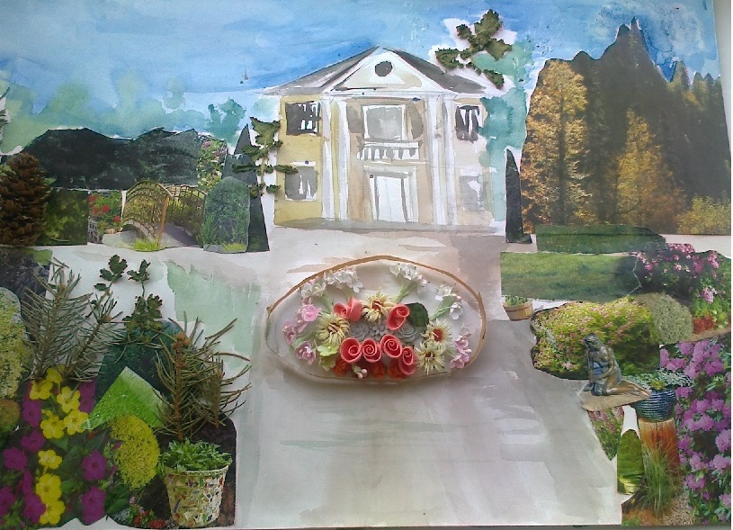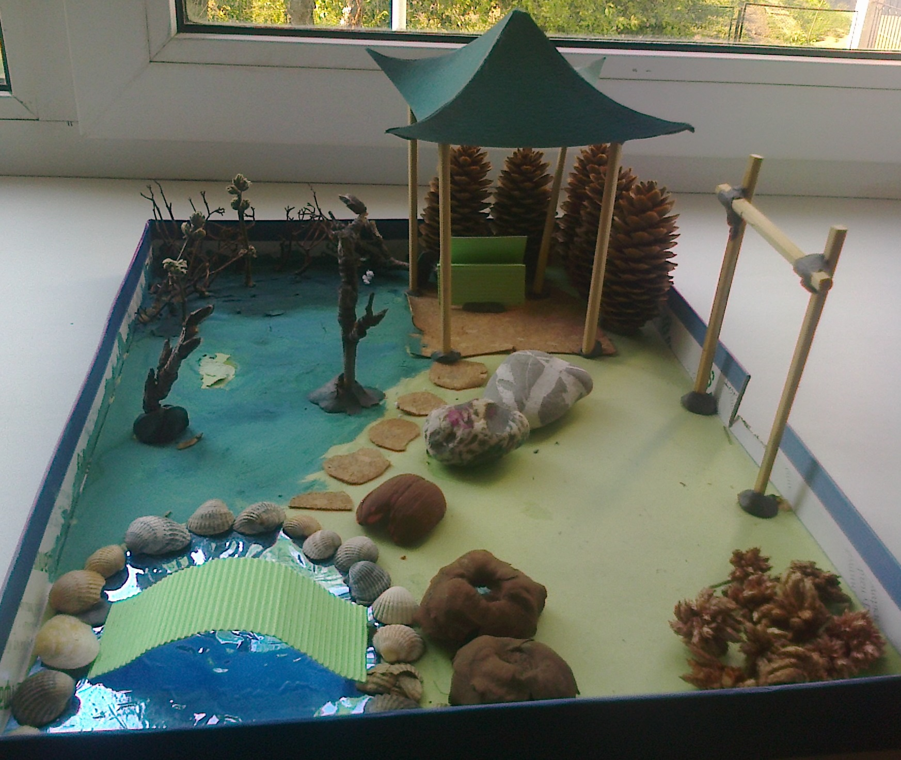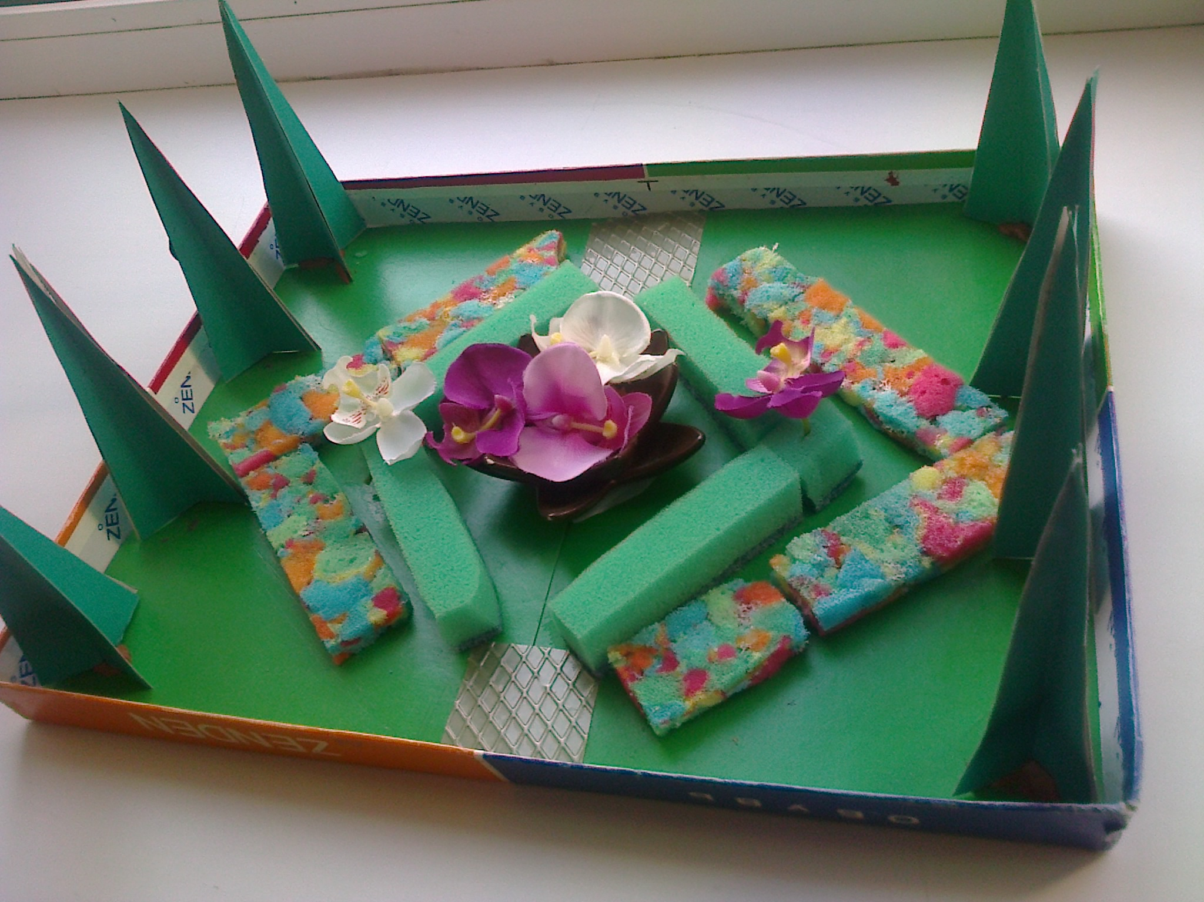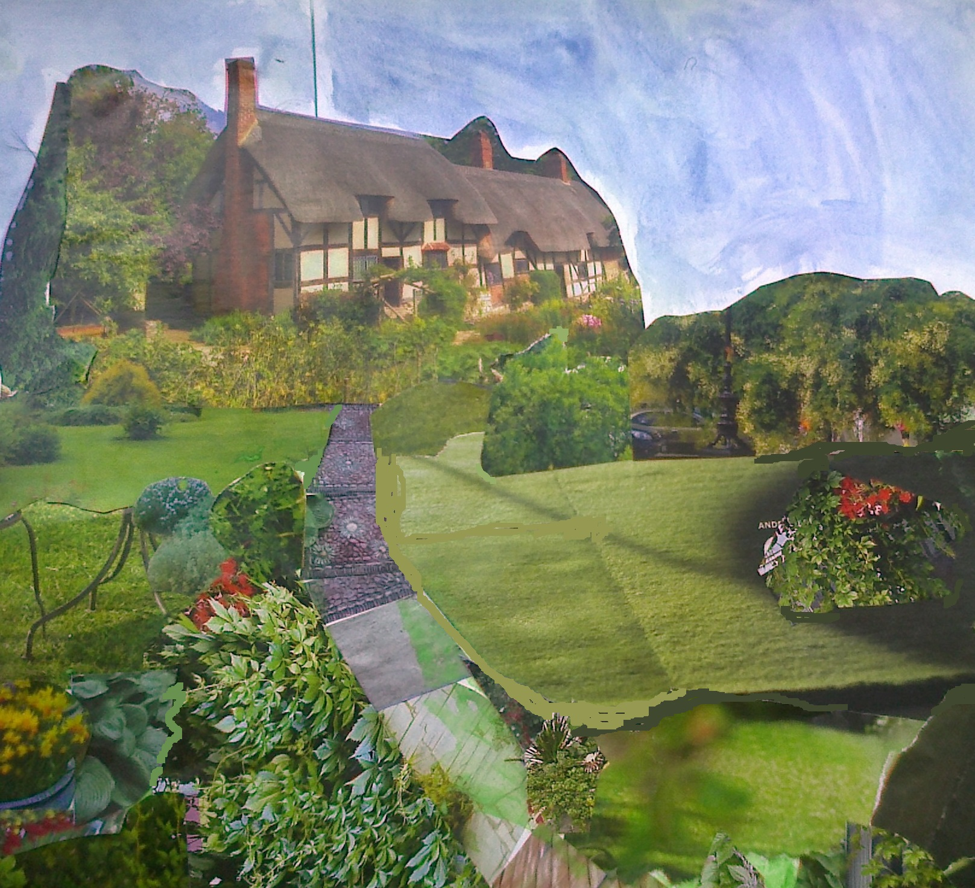
Французский сад. Английский сад.

